**Vzory podstatných mien**

**Mužský rod – životné:**

**CHLAP –** zakončené v sg.

na spoluhlásku alebo samohlásku -o

(chlap – chlapi, Jano – Janovia, kuchár – kuchári, majster – majstri...)

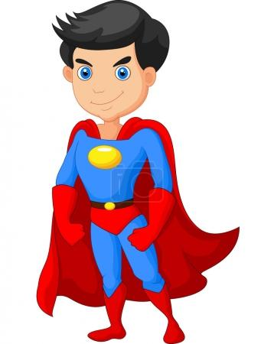**HRDINA –** zakončené v sg.

na samohlásku -a

(hrdina – hrdinovia, futbalista – futbalisti, huslista – huslisti...)

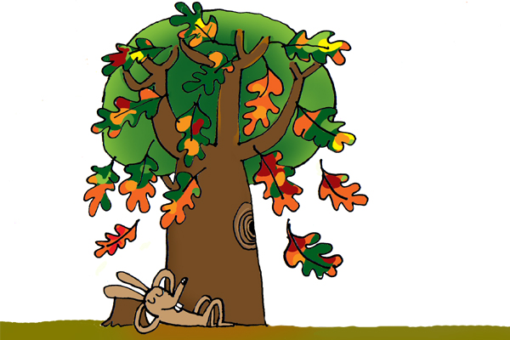**Mužský rod – neživotné:**

**DUB –** zakončené v sg. na

spoluhlásku, v N. pl. na -**y**

(dub – duby, zošit – zošity, kov – kovy, nadpis – nadpisy...)

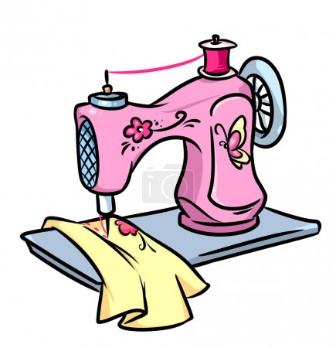**STROJ –** zakončené v sg. na spoluhlásku, v N. pl. na -**e**

(stroj – stroje, štetec – štetce, olej – oleje, vankúš – vankúše...)

**Ženský rod:**

**ŽENA –** zakončené v sg.

na samohlásku -a, v N. pl. na -**y**

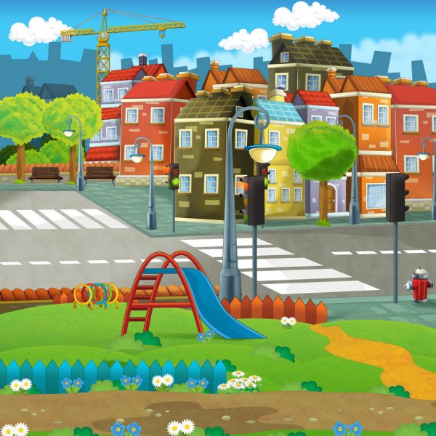(žena – ženy, kniha – knihy, šálka – šálky, perina – periny...)

**ULICA –** zakončené v sg.

na samohlásku -a, v N. pl. na -**e**

(ulica – ulice, lavica – lavice, knedľa – knedle, lyžica – lyžice...)

**Ženský rod:**

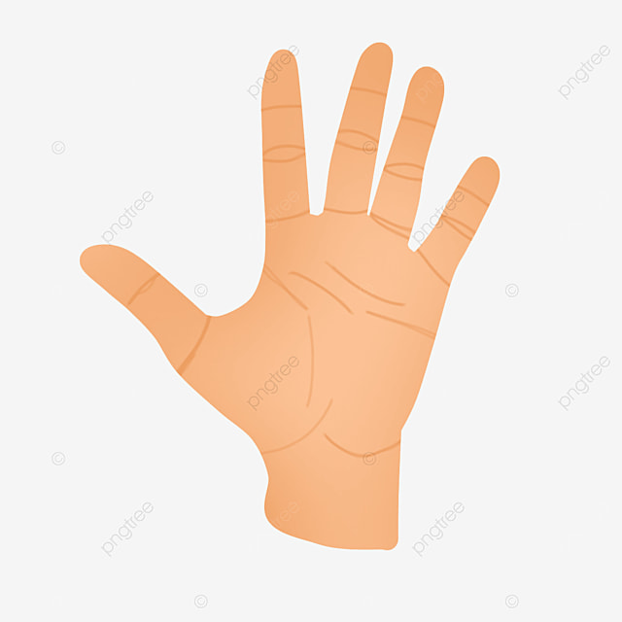**DLAŇ –** zakončené v sg. na

spoluhlásku, v N. pl. na -**e**

(dlaň – dlane, pec – pece, sieť – siete, labuť – labute...)

**KOSŤ –** zakončené v sg.

na spoluhlásku, v N. pl. na -**i**

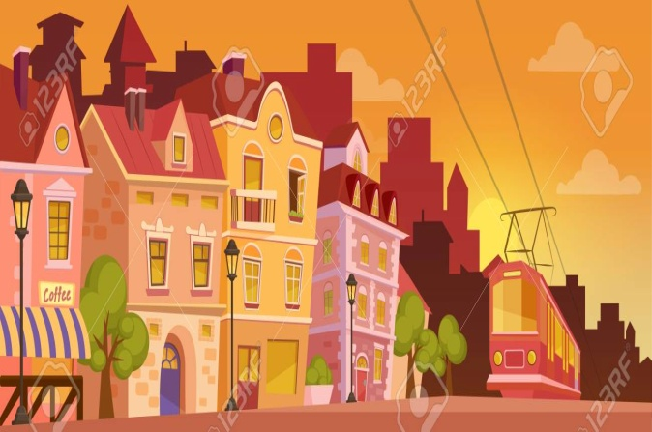(kosť – kosti, vec – veci, hus – husi, krv – krvi, časť – časti...)

**Stredný rod:**

**MESTO –** zakončené v sg.

na samohlásku -o

(mesto – mestá, okno – okná, zrkadlo – zrkadlá, lietadlo – lietadlá...)

**SRDCE –** zakončené v sg.

na samohlásku -e

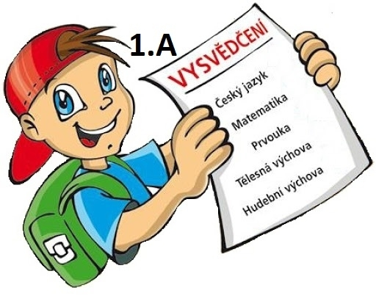(srdce – srdcia, more – moria, plece – plecia, vrece – vrecia...)

**Stredný rod:**

**VYSVEDČENIE**

* zakončené v sg. na dvojhlásku -ie

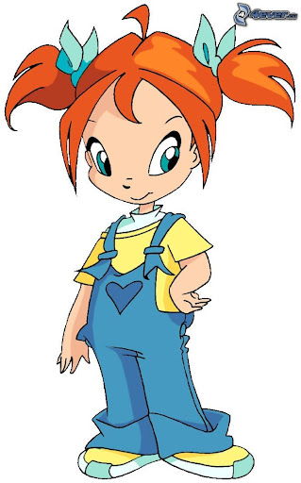(vysvedčenie – vysvedčenia, čítanie – čítania, lístie – lístia...)

**DIEVČA –** zakončené

v sg. na samohlásku -a, v N. pl. **dva tvary**

(dievča – dievčatá – dievčence, vtáča – vtáčatá – vtáčence...)